Всероссийская олимпиада школьников 2024-2025 учебный год
Школьный этап. География, 8 класс, задания
Время выполнения 60 мин. Максимальное кол-во баллов – 48
Тестовый тур
- Какие равнины из названных не соответствуют древним платформам?

  - Восточно-Европейская
  - Индо-Гангская
  - Западно-Сибирская
  - Туранская
  - Великая Китайская

- Какой из перечисленных периодов является наиболее древним?

- меловой
- девонский
- кембрийский
- палеогеновый

- Какие утверждения о литосферных плитах не верны?
  - Литосферные плиты медленно передвигаются по мягкому пластинчатому слою мантии
  - Океанические литосферные плиты легче континентальных
  - Перемещение литосферных плит происходит примерно со скоростью 3,6 см в год
  - Границы литосферных плит точно соответствуют границам материка
  - Евроазиатская и Тихоокеанская литосферные плиты расходятся относительно друг друга
4. Основные запасы пресной воды на Земле сосредоточены в:

  - озерах
  - ледниках
  - реках и водохранилищах
  - подземных водах

5. Самый крупный вулканический остров находится в этом океане__________

6. Крупнейший горный пояс Земли – Гималайский, находится в зоне:
  - расхождения литосферных плит
  - сталкивания литосферных плит
  - погружения одной литосферной плиты под другую
7. Назовите правильные утверждения:
  - Исландская депрессия - малоподвижная область высокого давления с центром вблизи острова Исландия.
  - Тихий океан оказывает влияние на климатические особенности большей части России
  - В полосе атмосферного фронта происходят быстрые изменения давления, температуры, влажности

8. Найдите соответствия между столбцами (горная система – вершина):

А. Памир 1 - Белуха
Б. Пиренеи 2 - Народная
В. Алтай 3 - пик Мак-Кинли
Г. Гималаи 4 - Джомолунгма
Д. Кордильеры 5 - пик Исмаила Сомони
Е. Урал 6 – пик Ането
9. Сопоставить:

Геолого-тектоническая структура Морфоструктура
А – Сибирская платформа 1 – Русская равнина
Б – Таймырская складчатая область 2 – плато Путорана
В – Глубоководный желоб 3 – горы Бырранга
Г – Восточно-Европейская платформа 4 – впадина Атакама

10. К какому климатическому поясу относится понятие «континентальность климата»:

- умеренному
- арктическому
- субарктическому
- субтропическому

11. Крупнейшее пресноводное озеро Европы и второе по величине озеро России, имеющее ледниково-тектоническое происхождение _______________
12. Барическая ложбина, точка росы, фронт – это термины науки:

- гидрология
- геоморфология
- метеорология
- гляциология

13. Выберите верные суждения:
- Урал - район современного горообразования;
- термокарстовые процессы протекают в зоне многолетней мерзлоты;
- складчатость, сформировавшая Алтае-Саянскую горную систему, проходила в кайнозойскую эру
- крупнейшее болото России и Мира находится на территории Западно-Сибирской низменности
14. Потепление климата оказывает влияние на воды Северного Ледовитого океана виде:
- уменьшения солености
- увеличения солености
- соленость сохраняется на прежнем установившемся уровне

15. Какие утверждения являются правильными?
- В состав почвы входят твердые, жидкие и газообразные вещества
- Почва состоит исключительно из минеральных веществ
- Почва является основным средством сельскохозяйственного производства
- Почвообразующими породами в России являются главным образом рыхлые четвертичные отложения
- Гумусовый горизонт обычно светло окрашен
16. Выберите правильное соответствие «тип почв – природная зона».
- дерново-подзолистые почвы – степи
- каштановые почвы – широколиственные леса
- желтозёмы – смешанные леса
- подзолистые почвы – тайга
17. Какой физико-географический объект находится севернее других?

А. Анабарское плато
Б. Вилюйское плато
В. Приленское плато
Г. Яблоновый хребет

18. Выберите вариант, где все объекты относятся к одному бассейну стока.
- р. Уссури, р. Амур, р. Волга
- р. Дон, р. Кубань, р. Нева
- р. Печора, р. Терек, р. Камчатка
- р. Урал, р. Енисей, р. Лена
Практический тур
Задание 1. Максимальное количеств баллов - 10
Определите климатические показатели по соответствующей климатограмме (рис.1) и заполните таблицу в бланке ответов
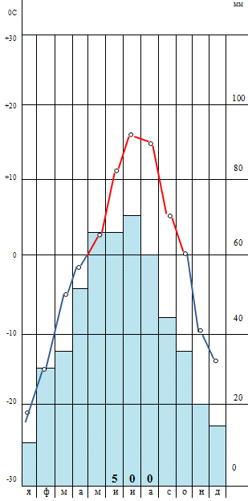
Рис.1. Климатограмма города Красноярска
Задание 2. Максимальное количество баллов – 10
Впишите в кружки цифры, соответствующие названиям озёр.
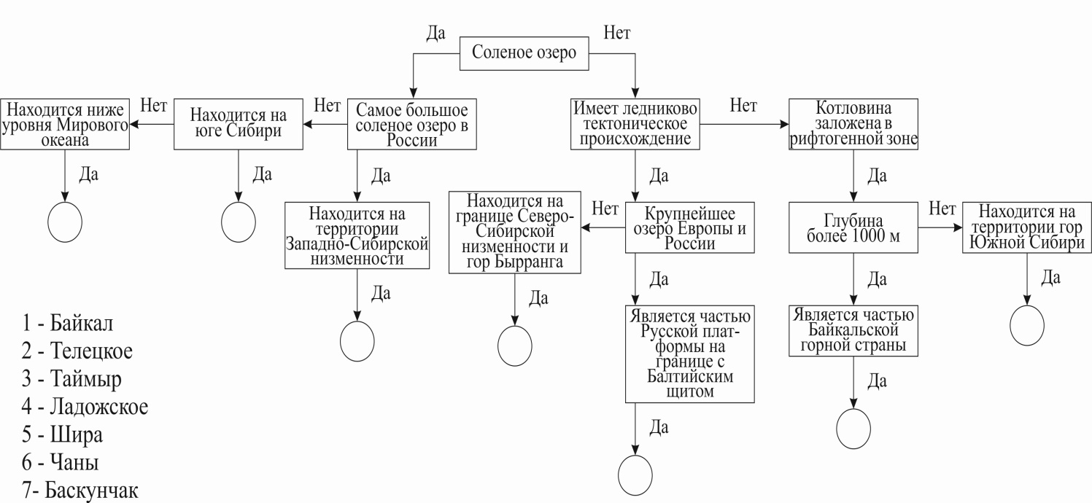

Задание 3.
Перед Вами описание различных рельефообразующих процессов, приводящих к образованию особого типа рельефа на различных территориях России:
1. Процесс разрушения волнами и прибоем берегов.
2. Выпахивание коренного ложа ледника обломками горных пород, вмёрзших в движущийся лёд.
3. Разрушение рыхлых горных пород и почв и аккумуляция песка под действием ветра.
4. Размыв и смыв горных пород.
5. Вытаивание подземных льдов, которое сопровождается просадками поверхности Земли и появлением отрицательных форм рельефа.
Заполните таблицу в бланке ответов. Установите соответствие между типом рельефа, номером описания рельефообразующего процесса. Названия рельефообразующих процессов и соответствующих им типов рельефа выберите из предложенного списка терминов. Определите территории России, где встречаются данные формы рельефа.
Термины: экзарация, водная эрозия, дефляция, абразия, термокарст.
Предлагаемые территории России: Якутия, Восточный Саян, Карелия, северное побережье Каспийского моря, юго-восток Восточно-Европейской равнины, большая часть территорий России, Карское море, побережье Балтийского моря.
Максимальное количество баллов – 10

Всероссийская олимпиада школьников 2024-2025 учебный год
Школьный этап. География, 8 класс, ответы
Время выполнения 60 мин. Максимальное кол-во баллов – 48
Разработчики: Ананьева Т.А., Дорофеева Л.А. кафедра географии и методики обучения географии КГПУ им. В.П. Астафьева
Матрица ответов
№ задания | Правильный ответ | Кол-во баллов | № задания | Правильный ответ | Кол-во баллов
1 | В, Г | 1 | 10 | А | 1
2 | В | 1 | 11 | Ладожское | 1
3 | Б,Г,Д | 1 | 12 | В | 1
4 | Б | 1 | 13 | Б, Г | 1
5 | Атлантический | 1 | 14 | А | 1
6 | Б | 1 | 15 | А, Б, Г | 1
7 | В | 1 | 16 | Г | 1
8 | А-5, Б-6, В-1, Г-4, Д-3, Е-2 | 1 | 17 | А | 1
9 | А-2, Б-3, В-4, Г-1 | 1 | 18 | Б | 1
Всего | 18

Практический тур
Задание 1.
t °С января | t °С июля | Годовая амплитуда | Количество осадков за год | Месяц с наибольшим кол-вом осадков | Определите минимальное количество осадков | Единица измерения количества осадков
-21 (+- 1 градус) | +16 (+- 1 градус) | 37 | 500 | июль | 10 | мм
1 балл | 1 балл | 3 балла | 1 балл | 1 балл | 2 балла | 1 балл

Итого за задание максимальное количество – 10 баллов

Задание 2.
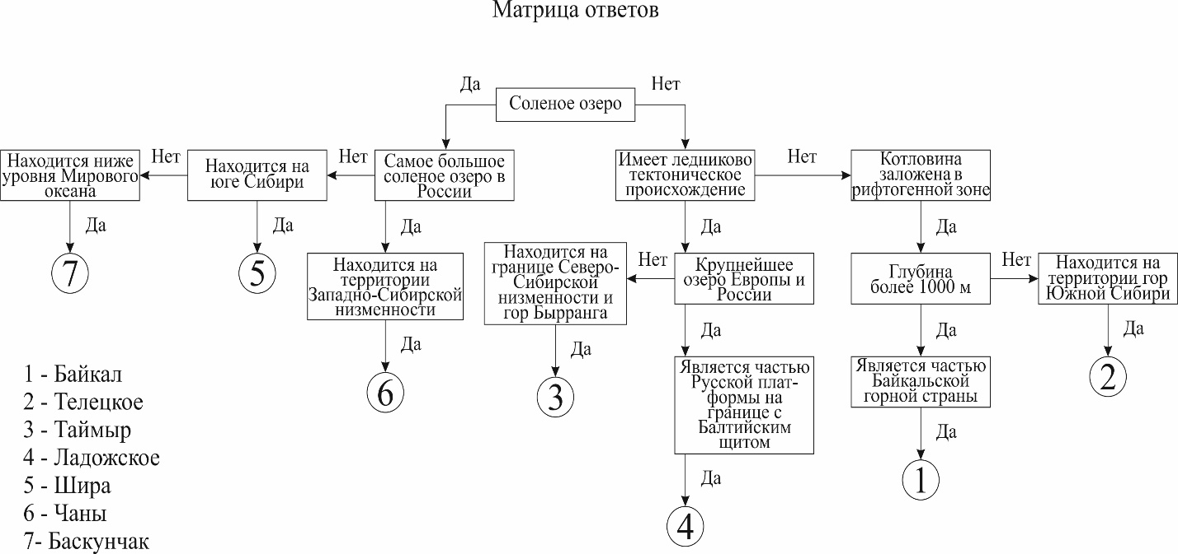

Ответы:
Ответы 7,6,2 указанные верно по 2 балла за каждой. Ответы 5,3,4,1 - по 1 баллу за каждый. Максимальное число баллов за задание – 10
Задание 3.
Тип рельефа | Рельефообразующие процессы |  | Территория России с преобладающим типом рельефа | Итого баллов
Тип рельефа | Номер описания | Название процесса | Территория России с преобладающим типом рельефа | Итого баллов
Эоловый рельеф | 3 (0,5 балла) | Дефляция (0,5 балла) | северное побережье Каспийского моря, побережье Балтийского моря (1 балл, за каждый по 0,5) | 2
Флювиальный рельеф | 4 (0,5 балла) | водная эрозия (0,5 балла) | большая часть территорий России (1 балл) | 2
Мерзлотный рельеф | 5 (0,5 балла) | Термокарст (0,5 балла) | Якутия (1 балл) | 2
Прибрежный рельеф | 1 (0,5 балла) | Абразия (0,5 балла) | Карское море (1 балл) | 2
Ледниковый рельеф | 2 (0,5 балла) | Экзарация (0,5 балла) | Восточный Саян, Карелия (1 балл, за каждый по 0,5) | 2
ИТОГО | 2,5 | 2,5 | 5 | 10

